Ohne Polymorphie:
Gegeben ist folgende Klasse (ausnahmsweise ist das Attribut public):
class Buch {
public int seitenzahl;
}
- Veranschaulichen Sie die folgenden beiden Situationen:
Buch b = new Buch(); int e = 2;
Buch c = new Buch(); int f = 3;
c.seitenzahl = 2;
Buch a = c; int g = e;
Buch d; int h;
b.seitenzahl = a.seitenzahl;

- Veranschaulichen Sie in einem neuen Bild die Situationen, die entstehen, wenn danach noch folgende Befehle ausgeführt werden:
c = b; e = f;
b = null; f = 0;
a.seitenzahl = 12;
c.seitenzahl = 14;
b.seitenzahl = 16;

- Erläutern Sie, was passiert, wenn jetzt der folgende Befehl ausgeführt wird:
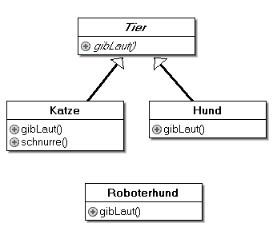
c = null;

Mit Polymorphie:
Gegeben sind die im Klassendiagramm dargestellten Klassen.
- Kennzeichnen Sie Befehle, die zu Syntax- oder Laufzeitfehlern führen würden. Veranschaulichen Sie folgende Situation:
Tier[] tier;
tier =new Tier[6];
Katze k = new Katze();
tier[4] = k;
tier[0] = new Katze();
tier[1] = new Hund();
Roboterhund rh = new Roboterhund();
tier[3] = rh;

- Geben Sie an, welche Methode von welcher Klasse wird aufgerufen, wenn man folgende Befehle ausführt. Geben Sie auch an, wann es zu Syntax- oder Laufzeitfehlern kommt.
k.gibLaut(); k.schnurre();
tier[4].gibLaut(); tier[4].schnurre();
tier[0].gibLaut(); ((Katze) tier[4]).schnurre();
tier[1].gibLaut(); ((Katze) tier[0]).schnurre();
tier[2].gibLaut(); ((Katze) tier[1]).schnurre();
tier[3].gibLaut(); rh.schnurre();

